Управление образования администрации г. Хабаровска
МАДОУ «Центр развития ребёнка – детский сад №167 «Родничок»

Консультация

для родителей

по теме:

«"Минутка" в детском саду.»

Составил:
О. Л. Дудар,
воспитатель.

2017 г.

Главное условие успешного воздействия ежедневных диалогов родителей с детьми - «минутки» - их повседневность.
В детском саду очередной вопрос «минутки» каждый родитель задает своему ребенку сам, перед выходом из детского сада на улицу или даже сразу после выхода из помещения детсада, уже на улице.
Дети детсадовского возраста, как правило, менее сосредоточенны, меньше думают об услышанном, они его быстро забывают и переключают свое внимание на другое. Поэтому лучше всего не делать разрыва между «вопросом-ответом» в разговоре с ребенком и практическим показом, наглядной демонстрацией на улице (конечно, с тротуара) ситуации, о которой идет речь.
Для детей детсадовского возраста разговор можно построить так:
Если у подъезда дома или во дворе детского сада стоит машина: грузовая, автобус, «Газель», встаньте впереди стоящей машины, близко к ней, и спросите ребенка:
- Если ты будешь так стоять перед машиной, это опасно?
Объясните ему, что если дети стоят прямо впереди стоящей машины, то водитель может их и не заметить, ведь рост у детей маленький, и водитель в спешке может тронуть машину с места и наехать!
Повторите ту же тему уже позади стоящей во дворе машины.
Встаньте позади ее кузова:

- А здесь, когда машина стоит, детям стоять опасно?

И объясните, что водитель не может увидеть пешехода, а особенно маленького ребенка, если тот находится прямо позади стоящего автомобиля.

Расскажите ребенку, как наблюдает водитель за тем, что происходит сзади - справа, сзади слева и прямо позади его автомобиля. Расскажите о зеркалах «заднего вида», которых у водителя (например, в автобусе) - три: в кабине, наружное - справа, наружное - слева, и для чего они служат. Что такое «мертвая зона»: пространство, не просматриваемое водителем.

Во дворе обратите внимание детей и на другое коварство стоящих машин: за ними может быть не видна движущаяся машина.
Здесь уместно снова задать вопрос:

- Чем может быть опасна машина, которая стоит (кроме того, что она может поехать)?

Ответ: «За ней может «прятаться» и быть не видна другая машина».

В жилой зоне скорость движения, согласно ПДД, не свыше 20 км/ч, но многие водители слишком часто это правило нарушают, тем более что сотрудники дорожно-патрульной службы в жилых зонах не дежурят.

Вторая группа вопросов касается улиц, по которым транспорт проезжает очень редко - «пустынных», или, как говорят в Германии, «игровых».

Рядом с жилыми кварталами, да и возле детсада часто могут оказаться именно такие улицы. Дети переходят и перебегают их много раз.

При этом очень опасна возможность возникновения у детей в раннем детстве привычки начинать двигаться спонтанно, не посмотрев вокруг.

Допустим, вы с ребенком на пустынной улице, не видно ни одной проезжающей машины.
Можно ли выходить на дорогу сразу, с ходу, не поглядев? Ведь машин нет!
Ответ: «На любых улицах - есть машины или нет - надо приостановиться и посмотреть в стороны».

На таких «пустынных» улицах дети, да и взрослые, часто ходят по проезжей части, как по тротуару.

Вопрос: «На улице машин нет, почему бы нам не пойти прямо по дороге, по ровному асфальту?»

Ответ: «Никогда не ходи по проезжей части! Для этого есть тротуар!»
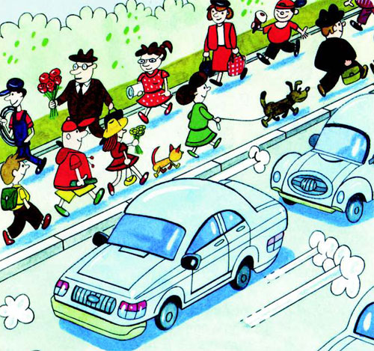
Пустынные улицы коварны еще и тем, что, когда дети затевают игру недалеко от проезжей части, у кого-то из них во время подвижной игры возникает соблазн «добавить» к пространству игры кусочек улицы, например, выбежать на нее или перебежать с ходу, не осматривая ее специально.
Вопрос: «Почему опасно играть рядом с дорогой, по которой редко проезжают машины?»

Ответ: «Дети будут уверены, что машин нет, и могут выбежать на дорогу во время игры, не глядя. А машина может быть тут как тут! Поэтому надо играть подальше от проезжей части».

Третья группа вопросов относится к поведению при движении по тротуару.

Вопрос: «Как правильно идти с мамой за руку по тротуару: мама ближе к дороге, ты ближе к дороге, или все равно?»

Ответ: «Лучше, когда дети идут рядом с взрослым, но дальше от проезжей части. Ведь их нечаянно может толкнуть кто-то из спешащих взрослых, или кто-то из детей случайно может вырваться из рук мамы, папы или бабушки».

Теперь остановитесь с ребенком на тротуаре поблизости от угла перекрестка.

Вопрос: «Безопасно ли для пешехода стоять на тротуаре, на самом углу перекрестка?»

Ответ: «Когда машины поворачивают направо, их задние колеса едут ближе к тротуару, чем передние, и даже иногда могут задевать край тротуара!»

Лучше стоять подальше от края тротуара. И не забывать при этом наблюдать за движением транспорта.

